Félévi felmérés
- Írd le számjegyekkel!
2 p
negyvennyolc egész huszonhárom ezred;
négymillió-húsz;

- Írd fel hatványalakban a számítást, majd határozd meg a hatvány értékét!
6 p
(-2).(-2).(-2).(-2).(-2) =
10.10.10.10.10.10 =
8³ =

- Határozd meg az eredményt!
6 p
0,205.100 = 0,00017:0,0001 = 403,4.0,1 =
(-40):(+5) = (-8)-(-19) = (-4)-(+23) =

- Hajtsd végre a műveleteket!
8 p
4,5-(-3).(-2)³=
[4,5-(-3).(-2)]²=

- Hajtsd végre a műveleteket, ha lehet egyszerűsíts!
10 p
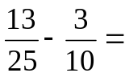
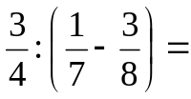

- Bontsd föl a 600-at és a 140-et prímszámok szorzatára!
8 p
Írd föl a legnagyobb közös osztójukat és a legkisebb közös többszörösüket!

- Írj számokat a helyére úgy, hogy a keletkező szám osztható legyen -vel? Töltsd ki a táblázatot!
10 p
: | 3 | 6 | 9 | 8 | 24

- A heti zsebpénzem 3500 Ft. Ennek elköltöttem 31%-át. Mennyi pénzem maradt?
8 p

